**Thiết kế layout sử dụng css**

**I-Mục tiêu**

* Tạo bố cục layout cơ bản sử dụng html5, css3
* Định dạng khung, đường viền, màu chữ, màu nền
* Căn lế khối, quy định kích thước, khoảng cách giữ các khối
* Tạo menu navigation sử dụng html5, css

**II-Các bài hướng dẫn**

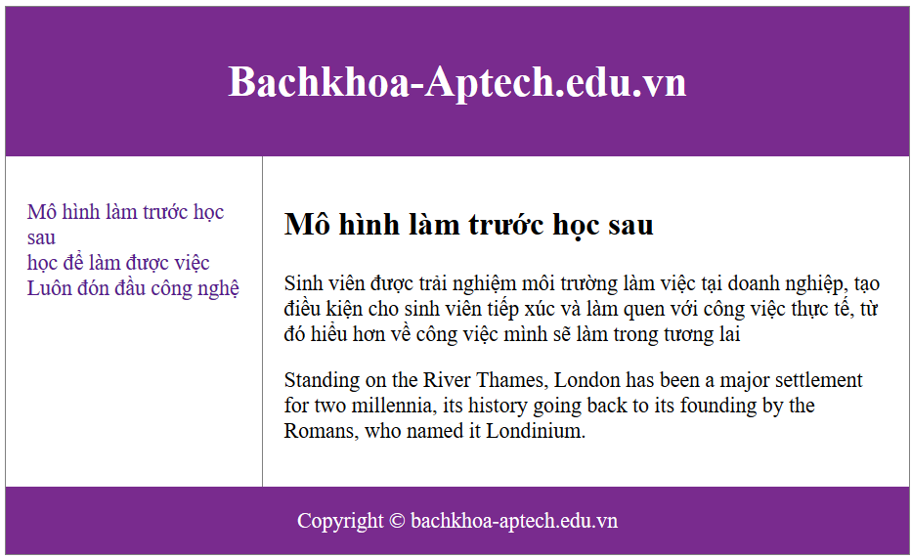Bài 1: Tạo bố cục html cơ bản cho một trang web và sử dụng style để thiết kế giao diện như sau

**Thực hiện đoạn mã như sau.**

<!DOCTYPE html>

<html>

<head>

<meta charset="utf-8" />

<title>BACHKHOA-APTECH</title>

<style>

div.container {

*width*: 100%;

*border*: 1px solid gray;

}

header,

footer {

*padding*: 1em;

*color*: white;

*background-color*: #792B8E;

*clear*: left;

*text-align*: center;

}

nav {

*float*: left;

*max-width*: 160px;

*margin*: 0;

*padding*: 1em;

}

nav ul {

*list-style-type*: none;

*padding*: 0;

}

nav ul a {

*text-decoration*: none;

}

article {

*margin-left*: 170px;

*border-left*: 1px solid gray;

*padding*: 1em;

*overflow*: hidden;

}

</style>

</head>

<body>

<div class="container">

<header>

<h1>Bachkhoa-Aptech.edu.vn</h1>

</header>

<nav>

<ul>

<li><a href="#">Mô hình làm trước học sau</a></li>

<li><a href="#">học để làm được việc</a></li>

<li><a href="#">Luôn đón đầu công nghệ</a></li>

</ul>

</nav>

<article>

<h1>Mô hình làm trước học sau</h1>

<p>Sinh viên được trải nghiệm môi trường làm việc tại doanh nghiệp, tạo điều kiện cho sinh viên tiếp xúc và làm quen với công việc thực tế, từ đó hiểu hơn về công việc mình sẽ làm trong tương lai</p>

<p>Standing on the River Thames, London has been a major settlement for two millennia, its history going back to its founding by the Romans, who named it Londinium.</p>

</article>

<footer>Copyright &copy; bachkhoa-aptech.edu.vn</footer>

</div>

</body>

</html>

**Bài tập thực hành 2: Tạo trang web có cấu trúc sau**

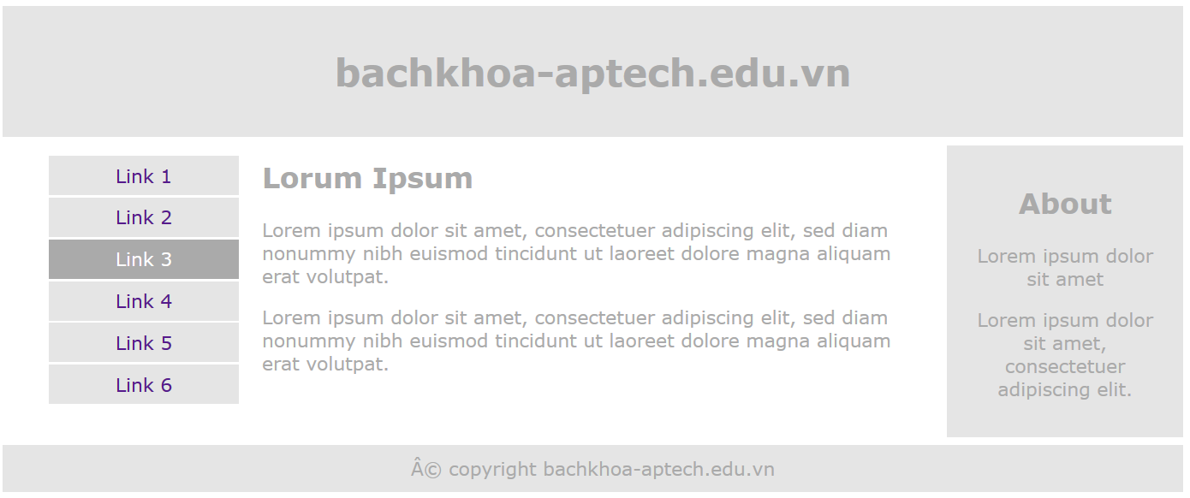

**Code tham khảo, Cấu trúc html**

<!DOCTYPE html>

<html>

<head>

<meta name="viewport" content="width=device-width, initial-scale=1.0">

</head>

<body style="font-family:Verdana;color:#aaaaaa;">

<header class="header">

<h1>bachkhoa-aptech.edu.vn</h1>

</header>

<main class="main">

<nav class="main-menu">

<ul>

<li class="menuitem"><a href="">Link 1</a></li>

<li class="menuitem"><a href="">Link 2</a></li>

<li class="menuitem"><a href="">Link 3</a></li>

<li class="menuitem"><a href="">Link 4</a></li>

<li class="menuitem"><a href="">Link 5</a></li>

<li class="menuitem"><a href="">Link 6</a></li>

</ul>

</nav>

<div class="main-center">

<h2>Lorum Ipsum</h2>

<p>Lorem ipsum dolor sit amet, consectetuer adipiscing elit, sed diam nonummy nibh euismod tincidunt ut laoreet dolore magna aliquam erat volutpat.</p>

<p>Lorem ipsum dolor sit amet, consectetuer adipiscing elit, sed diam nonummy nibh euismod tincidunt ut laoreet dolore magna aliquam erat volutpat.</p>

</div>

<div class="main-right">

<h2>About</h2>

<p>Lorem ipsum dolor sit amet</p>

<p>Lorem ipsum dolor sit amet, consectetuer adipiscing elit.</p>

</div>

</main>

<footer class="footer">

© copyright bachkhoa-aptech.edu.vn

</footer>

</body>

</html>

**Code tham khảo css** ( Mã css có thể đặt trong thẻ style trong thẻ head hoặc trong file css rồi lik vào )

*box-sizing*: border-box;

}

.header {

*background-color*: #e5e5e5;

*padding*: 15px;

*text-align*: center

}

.main {

*overflow*: hidden

}

.main-menu {

*float*: left;

*width*: 20%;

*text-align*: center;

}

.main-menu ul {

*list-style*: none;

}

.main-menu ul li {

*margin-bottom*: 2px

}

.main-menu ul li a {

*text-decoration*: none;

*display*: block;

*padding*: 7px;

*background-color*: #e5e5e5;

}

.main-menu ul li a:hover {

*background*: #aaa;

*color*: #fff

}

.main-center {

*float*: left;

*width*: 60%;

*padding*: 0 20px;

}

.main-right {

*background-color*: #e5e5e5;

*float*: left;

*width*: 20%;

*padding*: 15px;

*margin-top*: 7px;

*text-align*: center;

}

.footer {

*background-color*: #e5e5e5;

*text-align*: center;

*padding*: 10px;

*margin-top*: 7px;

}

@media only screen and (*max-width*:620px) {

/* For mobile phones: */

.menu,

.main,

.right {

*width*: 100%;

}

}

**Bài tạp 3: bài tập tự làm**

Sinh viên hãy tapoj ra cấu trúc trang web như sau

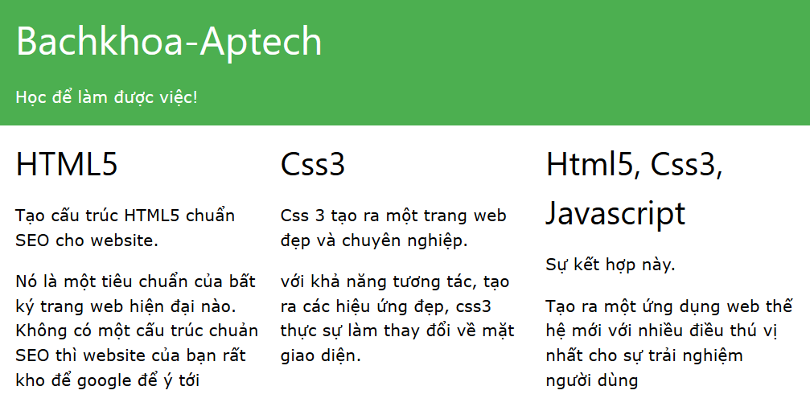

Bài tập 2: Sinh viên dịnh dạng layout như sau

